|  |
| --- |
| **가천대학교** |
| 이지팜 스마트 화분 |

**종합 프로젝트**

**완료보고서**

**2022.10.31**

6팀

컴퓨터공학과201635956 나동재

컴퓨터공학과 201636059 전성훈

컴퓨터공학과 201934506 김다은

컴퓨터공학과 201935366 김단이

컴퓨터공학과 201735948 류윤성



**목 차**

1. 프로젝트 개요 3

2. 프로그램 구성 6

3. 프로젝트 개발결과 8

4. 프로그램의 소스파일 구조 15

5. 프로젝트 완료 후기 18

6. 소스코드 별첨 23

# 프로젝트 개요

* **프로젝트 명**

|  |
| --- |
| 『 스마트 화분 이지팜』개발 |

* **프로젝트 요약**

|  |
| --- |
| 현재 급증하는 1인 가구 추세와 더불어 식물 키우기의 수요 또한 증가하고 있다. 취미로 식물을 키우는 사람들뿐만 아니라 높아진 채소값으로 직접 식물을 키우며 재테크 하겠다는 사람들 역시 많아졌다. 이러한 추세를 파악한 대기업들은 앞다투어 식물 재배기와 같은 식물 관련 초소형 가전을 출시하며 경쟁하고 있다. 물론 대기업의 제품들은 좋은 성능을 가지지만 가격이 비싸다는 분명한 단점이 존재하기에 좀더 쉽고 저렴한 스마트팜 키트 개발의 필요성이 대두되었다. 본 프로젝트에서는 비싸다는 단점을 보완한 저렴한 스마트팜 키트를 개발하였다. 이지팜 스마트 화분은 어플을 통해 사용자가 특정값을 지정하고 아두이노 기기를 통해 데이터를 불러와 자동으로 급수를 하고 푸시 알림을 주는 등 다양한 기능이 구현되어 있다.   전체적인 개발 과정은 제안서 작성, 설계서 작성, 아두이노 기기 조립, 이지팜 어플 구현, 완료 보고서 작성 순으로 진행하였다. 제안서 작성과정에서는 국내 식물 키우기의 수요 증가와 대기업들의 스마트팜 사업 진출을 분석하였고 서비스 시나리오를 구상하였다. 설계서 작성에서는 서비스 시나리오를 작성한 뒤, 구체적인 개발 계획은 수립하였다. 이지팜 구현 과정에서는 팀원 모두 힘을 합쳐 아두이노, 어플 개발을 맡아 개발을 진행하였고, 서로 부족한 부분은 미팅을 통해 서로 배워가며 개발을 진행하였다. 또한 결과 과정에서 매일 교수님의 피드백을 받아 부족한 점을 채웠다. 완료 보고서 작성 시에는 작성했던 코드들을 서버에 통하고, 테스트를 진행하여 완료보고서를 작성하였다.    10주라는 시간 동안 진행되는 짧은 프로젝트는 약간의 부담은 있었지만, 팀원 개개인이 각자의 위치에서 맡은 바를 완벽하게 끝내주었기 때문에 일정에 맞추어 프로젝트를 완료할 수 있었다. |

* **팀구성**

|  |  |  |  |  |
| --- | --- | --- | --- | --- |
| 역할 | 학번 | 이름 | email | 비고 |
| 온습도 모듈 인터페이싱 | 201635956 | **나동재** | skehdwo96@naver.com |  |
| 조도센서 모듈 인터페이싱 | 201636059 | **전성훈** | rj2493@gachon.ac.kr |  |
| 어플 구성 | 201934506 | **김다은** | hena1230@gachon.ac.kr |  |
| 어플 데이터 송수신 | 201935366 | **김단이** | kimdan2@gachon.ac.kr |  |
| 데이터 통신 모듈 인터페이싱 | 201735948 | **류윤성** | winstone1110@gmail.com |  |

* **프로젝트 과정**

|  |
| --- |
|  |
|  |
|  |

# 프로그램 구성

* **시나리오 구성도**

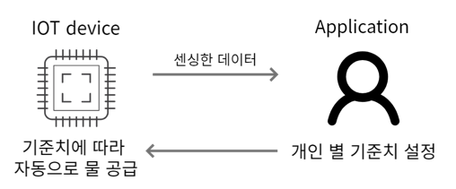

서비스 시나리오는 크게 디바이스와 어플리케이션으로 구분된다. 모든 기능은 블루투스 통신을 통하여 아두이노 내부와 어플리케이션에서 구동된다. 아두이노 기기를 통하여 화분과 그 주변의 온/습도 그리고 조도를 파악하여 어플리케이션으로 데이터 값을 보낸다. 사용자는 어플리케이션을 통하여 자신의 화분 관련 수치들을 파악하여 더욱더 용이하게 화분 관리를 할 수 있다. 또한 간단한 식물 정보 열람을 통해 좀 더 전문적으로 식물을 키울 수 있다.

* **개발내용**

|  |  |  |  |
| --- | --- | --- | --- |
| 개발대상 | 주요기능 | 개발결과 | |
| 개발자 | 완료율 |
| Application | 센싱한 데이터를 실시간으로 확인 가능  IOT 기기를 통해 현재 화분의 온/습도를 실시간으로 확인 | 김다은 | 100% |
| 대략적인 식물 분류별 기준치 제공 | 김다은 | 100% |
| 개인별 맞춤 기준치 설정 기능  제공된 식물별 기준치를 참고해 자신이 기르는 식물의 온습도에 대한 기준을 최적화할 수 있음  사용자가 급수 기준값이 되는 습도를 선택하도록 측정  LED 제어 기 | 김단이 | 100% |
| 사용자가 설정한 토양수분량보다 현재수분량이 낮을 경우 물부족 알람 전송 | 김단이 | 100% |
| Arduino | 온습도, 조도센서로 실시간 데이터 측정 및 전송 – 센싱한 데이터를 실시간으로 블루투스를 통해 전송 | 나동재  류윤성 | 100% |
| 설정된 습도 기준치에 미치지 못했을 경우 자동으로 물 주기 | 나동재  전성훈 | 100% |
| 측정된 조도값이 기준값보다 높으면 LED OFF 측정된 조도값이 기준값보다 낮으면 LED ON | 전성훈  류윤성 | 100% |

# 프로젝트 개발 결과

**◾ 어플 초기 화면**

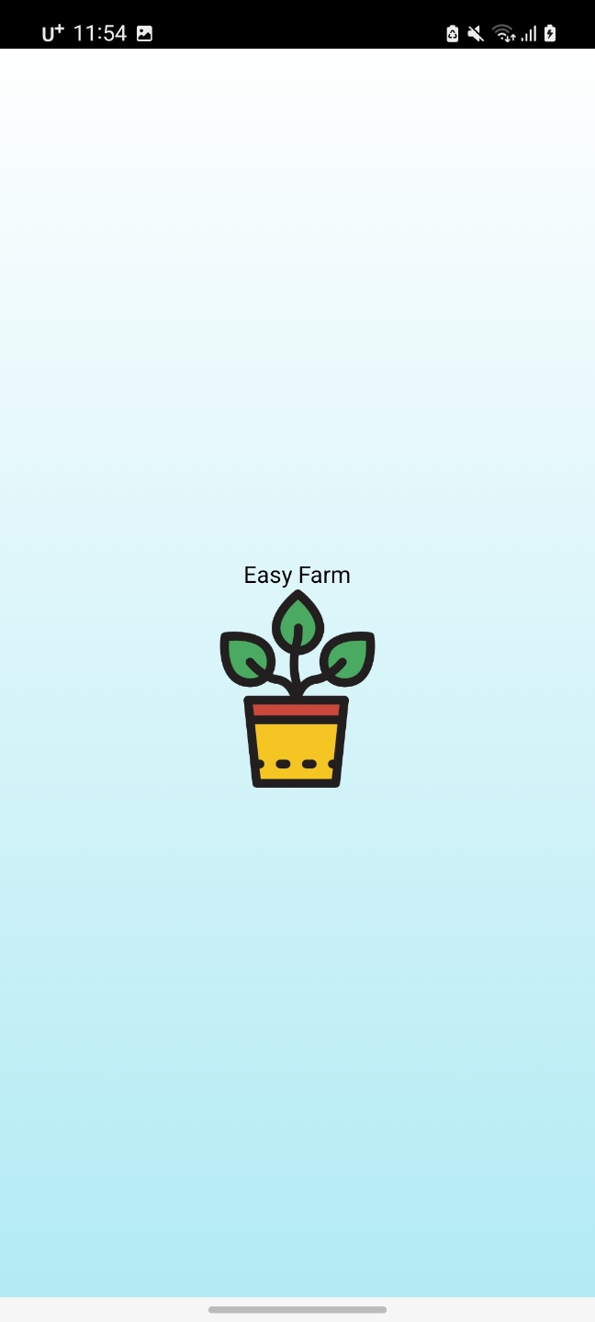

**화면 중심부에 어플 이름과 이미지 구성**

**2초 뒤에 스플래시 화면에서 메인 화면으로 넘어가도록 함**

**◾ 어플 메인 화면**

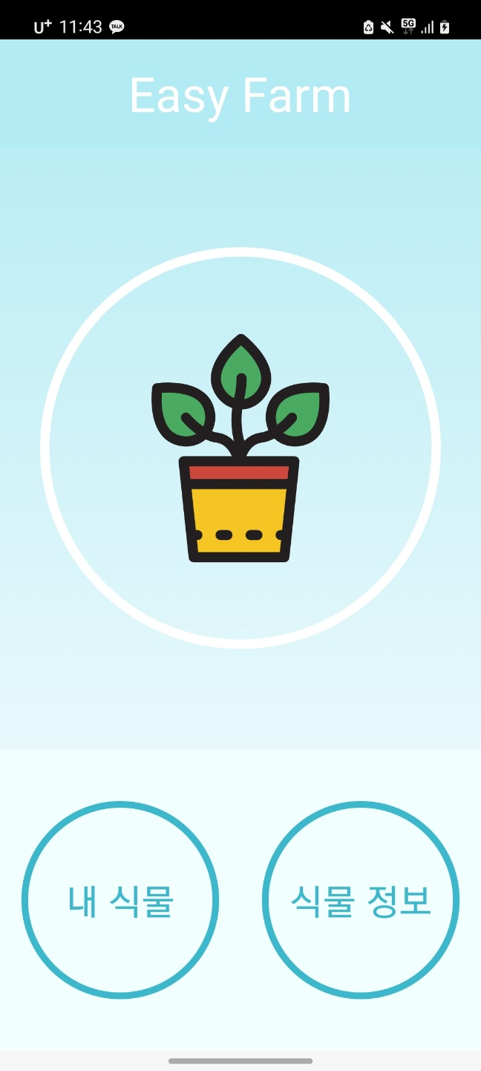

**화면 중심에 식물 이미지 배치**

**내 식물 버튼은 사용자의 식물관리 창으로 이동**

**식물 정보 버튼은 사용자에게 식물종류 별 정보를 제공**

**◾ 어플 내 식물 화면**

**내 식물 화면에 들어가면 가장 먼저 블루투스 기기 선택창이 제공됨**

**◾ 어플 내 식물 화면**

**LED ON 인 상태의 내 식물 화면**

**◾ 어플 내 식물 화면**

**LED OFF인 상태의 내 식물 화면**

**◾ 어플 내 식물 화면 – 습도 설정**

**5단위 퍼센트로 습도를 설정 가능하게 함**

**◾ 어플 식물 관리 화면**

**식물 종류별 적정 온도와 조도량 정보를 사용자에게 제공**

**적정 토양 수분값 범위와 식물별 적정습도를 표로 제공**

**◾ 아두이노 기기 완성 이미지**

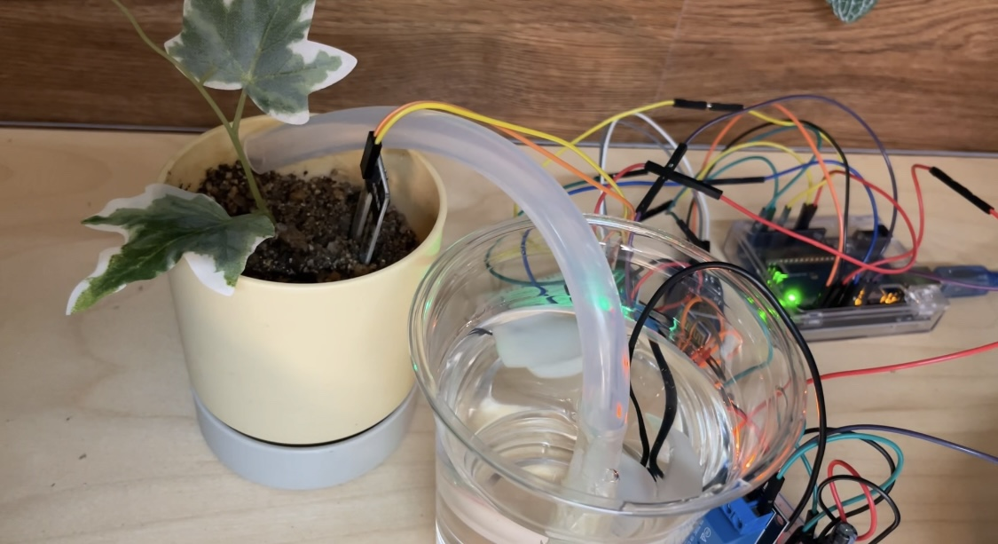

**아두이노 기기를 연결 완료하고 실제 화분으로 테스트하는 장면**

# 프로그램의 소스 파일 구조

* **안드로이드 어플 소스 구조 및 파일**

|  |  |  |
| --- | --- | --- |
| 디렉터리 | 소스파일명 | 소스파일설명 |
| EasyFarm/app/src/main/java/easyfarm | InfoActivity | 식물 관리 정보 화면 |
| EasyFarm/app/src/main/java/easyfarm | MainActivity | 메뉴 선택 화면 |
| EasyFarm/app/src/main/java/easyfarm | PlantActivity | 블루투스 연결 및 습도, led 설정, 온습도, led 상태 출력 |
| EasyFarm/app/src/main/java/easyfarm | SplashActivity | 어플 실행 로딩 화면 |
| EasyFarm/app/src/main/res/drwable | easyfarm | 로딩 화면 이미지 |
| EasyFarm/app/src/main/res/drwable-v24 | info_chart | 식물 관리 정보-온도, 조도 |
| EasyFarm/app/src/main/res/drwable-v24 | info_hum | 식물 관리 정보-습도 |
| EasyFarm/app/src/main/res/drwable-v24 | info_plant | 식물 관리 정보-토양수분 |

* **아두이노 소스 구조 및 파일**

|  |  |  |
| --- | --- | --- |
| 디렉터리 | 파일명 | 소스파일설명 |
| EasyFarm_Arduino/ | Easyfarm.ino | 온습도 센서, 조도 센서, 토양수분센서값 센싱, 센싱된 데이터들을 통해 급수기능, led on/off 기능 제어, 블루투스 센서 통해 어플로 센서값 전송 |

# 프로젝트 완료후기

* **나동재**

|  |  |
| --- | --- |
| 사진첨부 | * **나의 소감**   미루던 종합 프로젝트 수업을 수강 신청하고 오리엔테이션을 들으며 많이 힘들 것 같다고 생각했다. 10주정도의 짧은 시간 동안에 졸업 인증 프로젝트를 수행한다는 부담감과 코딩 실력에 대한 자신감이 부족하여 팀원들에게 민폐를 끼치는 것이 아닌가 하는 생각이 들었다. 또 전혀 다른 분야인 블록체인 회사에 취업을 한 상태여서 수업 참여를 못하고 많은 도움을 주지 못해 미안함이 컸다. 프로젝트를 진행하면서 조원 모두 함께 어플, 아두이노, 문서작성, 발표준비를 하며 협력하였다. 프로젝트를 통해 무엇보다도 조원들 간의 소통, 협업이 매우 중요하다는 것을 알게 되었다. 조원들과 같이 프로젝트를 하며 주마다 과제를 수행하는 것은 정말 좋은 경험이었으며 조원들에게도 너무 감사하다. |
| * **종합 프로젝트를 통해 얻은 것**   학교를 다니면서 다른 사람들과 팀을 이뤄 과제나 프로젝트를 진행할 기회가 거의 없었다. 요즘 기업에서는 협업과 커뮤니케이션을 중요시한다고 하는데 나는 항상 혼자 공부하고 시험보는 형태의 수업만 수강하였다. 이러한 점에서 종합 프로젝트는 학교 생활 중 처음으로 제대로 협업 경험을 할 수 있는 정말 좋은 수업 이였던 것 같다. 조원들과 의견을 나누며 프로젝트를 진행하는 것이 좋은 커뮤니케이션 기회였다고 생각한다. 또한 기획단계와 문서작성을 하는 것이 매우 중요하다고 느꼈고 다음 프로젝트를 진행할 때나 회사에 가더라도 처음부터 차근차근 진행하는 습관을 가질 것 같다. | |

* **전성훈**

|  |  |
| --- | --- |
| 사진첨부 | * **나의 소감**   우선 팀프로젝트의 경험이 없기 때문에 내가 과연 이 프로젝트를 끝낼 수 있을까 걱정이 되었다. 처음에 주제를 정하기 위해 팀원들과 의견을 나눌 때에도 iot에 대한 지식이 부족해서 조금 어려움이 있었다.  걱정과 달리 주제를 정하고 나서 프로젝트를 진행하면서 각자 맡은 파트에서 막히는 부분이 있을 때 다른 팀원들과 협동하여 막힌 부분들을 해결해 나갈 수 있었고 그렇게 협동하여 어떠한 문제를 해결했을 때가 팀프로젝트를 하면서 가장 뿌듯했었다. 또한 프로젝트를 진행하면서 얻은 경험이 또 다시 팀프로젝트를 진행할 때 매우 큰 도움이 될 거 같다. 10주라는 시간에 경험해보지 못한 것들을 많이 경험하게 되어서 팀프로젝트라는것이 나에게 매우 큰 경험이 되었다. |
| * **종합 프로젝트를 통해 얻은 것**   아두이노 코딩을 하면서 1학년때 배웠던 c언어를 다시 사용하게 되었는데 c언어를 활용해  아두이노에서 각각의 센서값을 어떤 식으로 읽어오는지 또 그 센서 값들을 블루투스 센서를 통해 어떤 식으로 데이터가 오고 가는지에 대해 알게 되었고 맡은 파트가 아두이노 코딩 파트이지만 블루투스를 통해 데이터가 오고 갈 때 어플과 주고받기 때문에 안드로이드 스튜디오를 통해 블루투스 센서로 값을 주고 읽어오는지에 대한 지식도 얻게 되었다. 그리고 가장 의미가 깊은 팀원들과의 협동심을 얻게 된 시간이었다. | |

* **김다은**

|  |  |
| --- | --- |
| 사진첨부 | * **나의 소감**   처음에 종합 프로젝트를 시작할 때 걱정이 많았다. 원래의 조장님이 갑작스럽게 나가시게 되어 해본 적이 없던 IoT로 테마가 바뀌었고 스마트 화분이라는 프로젝트를 진행하게 되었다. 아두이노와 어플을 만든다는 것이 익숙치 않았고 잘 모르는 분야였기에 잘 해낼 수 있을까라는 생각을 많이 했었다.  다행히 팀원들과 일을 나누고 다같이 협력하고 공부한 결과 프로젝트는 진도가 나가기 시작했고 성장하는 나를 발견할 수 있었다. 중간중간 코딩한 것이 에러가 나고 잘 되지 않을 때는 짜증도 났지만 잘 작동하는 모습을 보면 보람과 쾌감을 느낄 수 있었다. 이번 수강을 통해 전체적인 하나의 프로젝트를 성공적으로 마쳤다는 것에 감사하고 나 자신이 대견하다. |
| * **종합 프로젝트를 통해 얻은 것**   프로젝트를 처음 시작할 때는 많은 걱정이 있었으나 마감할 때는 많은 자신감을 얻게 되었다. 익숙치 않은 분야에서 작업을 진행함에도 계속 노력하고 공부하면 성공할 수 있다는 것을 실제로 경험하게 되어 너무 기쁘다.  두번째로는 좋은 팀원들을 얻게 되었다. 같이 프로젝트를 진행하면서 정이 많이 들었고 각자 맡은 바에 최선을 다한 팀원들에게 너무 감사하다. 다같이 이루어낸 프로젝트라서 더 뜻깊은 프로젝트이다.  마지막으로는 개발하는 것에 흥미를 느끼는 경험을 했다. 사실 많은 컴퓨터 공학과 과목을 수강하면서 그저 학점을 위해 공부를 하고 개발에 흥미가 없었는데 이번에 보람차게 프로젝트를 실제로 진행해보면서 많은 감정을 느끼게 되면서 흥미를 얻게 되었다. | |

* **김단이**

|  |  |
| --- | --- |
| 사진첨부 | * **나의 소감**   이번 종합 프로젝트는 다른 팀원들과 실제로 같이 작업하고 결과물을 만들어내는 소중한 경험이었다. 아두이노 조립, 어플, 문서 작업 등등 많은 것을 함께 하다 보니 협업과 역할 분담의 중요성에 대해서 깨닫게 되었다.  모든 팀원이 3번씩 발표할 기회가 있었는데 이것 역시 좋은 경험이었다. 팀원들과 열심히 진행한 작업을 PPT 자료로 만들고 많은 사람들 앞에서 발표하고 피드백을 받는 전체의 과정이 힘들었지만 보람찼다.  비록 졸업인증을 위해 이 과목을 수강하게 되었지만 실제로 협업하고 결과물을 만들어내는 좋은 기회이기에 후배 학우분들에게도 적극 추천하는 수업이다. 다음에도 프로젝트를 하게 된다면 이번 강의를 통해 아쉬웠던 점들을 생각하고 더 발전된 형태로 진행할 것이다. |
| * **종합 프로젝트를 통해 얻은 것**   첫번쨰로 프로젝트를 진행하면서 기능 구현을 위해 필요한 절차를 코드로 풀어내기 위한 사고력이 향상되었다. 계속 생각하고 모르는 부분은 리서치를 하면서 코딩에 대한 자신감이 많이 생겨 정말 많은 도움이 되었다.  그 다음은 실제로 우리 팀이 만들어낸 결과물을 서비스한다면 이용자들이 어떻게 느낄까, 어떤 부분이 부족한가 등을 끈임없이 고민하면서 서비스 친화적인 개발 능력이 많이 향상되었다.  마지막으로 프로젝트가 어떻게 진행되는가에 대해 자세히 알게 되었다. 사실 프로젝트에 있어 개발력만이 중요하다고 생각했는데 기획이나 설계와 같은 다른 부분도 굉장히 중요하다는 것을 직접 경험하게 되었다. | |

* **류윤성**

|  |  |
| --- | --- |
| 사진첨부 | * **나의 소감**   짧은 시간동안 진행되다보니 정신없이 지나간 느낌이 있지만 새로운 경험이었다고 생각한다. 초기에는 팀원들 사이에서 아이디어적인 면에서도 의견이 다르거나, 생각하고 있던 부분이 달랐던 일이 많아 프로젝트를 진행하면서 계속 팀원들끼리 의사소통 해야 할 필요성을 느꼈다.  나도 그렇고 팀원들이 모두 iot쪽에는 경험이 없어서 여러 애로사항이 있었지만 함께 자료를 찾아 가면서 조금씩 진도를 나갈 수 있어서 자신이 몰랐던 파트나 스택에 대해서도 새로운 지식이 늘어서 좋았다.  처음 프로젝트를 시작할 때에는 제안서나 설계서같은 서류에 대해서 필요성을 느끼지 못했는데, 실제로 프로젝트를 진행하면서 많은 도움이 되어서 서류 작업의 중요성에 대해서도 깨달았다. |
| * **종합 프로젝트를 통해 얻은 것**   안드로이드, iot 관련 작업 경험을 통해 해당 분야에 대한 지식이 늘었다. 또한 여러 다른 분야를 연결해서 통신하는 부분에 대해 새로운 경험을 얻을 수 있었다. 또 지금까지는 리액트든 파이썬이든 한가지 기술만 사용해서 작업을 했었는데, 여러가지 기술을 종합하여 프로젝트를 진행하는 방법에 대해 알 수 있었다. | |

# 소스코드(별첨)

개발한 소스코드를 다음의 폴더구조(샘플과 같은 스타일)에 와 같이 저장하고 완료보고서와 함께 제출합니다.

* 등록된 모든 데이터베이스

**종합프로젝트--+- 소스코드 -|- 어플리케이션 – *파일들***

**| |- 아두이노 – *파일들***

**|**

**+ 완료보고서(docx) – *6팀종합프로젝트완료보고서.docx***

**+ 완료발표자료(pptx) – *6팀완료발표.pptx***